Конспект урока
по курсу «Я и мой мир»
тема: «Мой родной город»

беседа-путешествие:
«Страницы каменной книги»
2 класс

Цели и задачи:
- Восприятие учащимися в качестве жизненных ценностей малой родины – города, в котором мы живём, с его историей, особенностями быта, традициями.
- Воспитание гордости за свой город.
- Пробуждение интереса к изучению истории родного края.
- Воспитание умения работать в группе и классном коллективе.

Оборудование урока:
- Гербы города Санкт-Петербурга и Ораниенбаума.
- Портреты Петра І и М.В. Ломоносова.
- Фотографии достопримечательностей Санкт-Петербурга.
- Модели часов.
- Иллюстрация: поезд с героями мультипликационных фильмов.
- Песня из мультфильма о Чебурашке «Голубой вагон».
- Альбомные листы, цветные карандаши.
- Жетоны и призы.

Литература:
- «Система правового образования в школе и воспитание гражданина России» под общей редакцией доктора педагогических наук, члена-корреспондента Академии гуманитарных наук Н.И. Элиасберг, Санкт-Петербург «Специальная литература», 1999 г.
- Ермолаева Л., Лебедева И. «Чудесный город», Санкт-Петербург АО «Норинт», 1996 Г.
- Яковлева Н. «Наш город Санкт-Петербург», Санкт-Петербург «Специальная литература», 1998 г.
- Серова З. «Петербургский задачник для малышей», Санкт-Петербург, СПбГУ педагогического мастерства, 1995 г.
- Пушкин А.С. «Медный всадник».

ХОД УРОКА:
- Организационный момент.
- Ребята! Сегодня у нас необычная встреча. Мы отправляемся в путешествие! Ваши парты – вагоны, а вы в них – пассажиры. Покажите, как едут вагоны. Скажу: «Поехали!» - будете делать это движение. Путешествовать мы будем мысленно вместе с героями любимых мультфильмов (иллюстрация на магнитной доске) под музыку. Вместе с ними споём песенку «Голубой вагон».
- Поехали! (Звучит музыка. Дети изображают на месте движение поезда, поют песенку.)
- Беседа о Санкт -Петербурге.
- Вот и первая остановка. Сейчас ваш товарищ прочитает вам стихотворение, а вы попробуете догадаться, в какой город мы прибыли.
(Подготовленный ученик читает отрывок из поэмы А.С. Пушкина «Медный всадник»).
«Люблю тебя, Петра творенье,
Люблю твой строгий, стройный вид.
Невы державное теченье,
Береговой её гранит.
Твоих оград узор чугунный…»
- Итак, в какой город мы приехали?
- Кто уже бывал в этом городе?
- Что вы знаете о Санкт-Петербурге?
- Сейчас мы совершим маленькую экскурсию по городу.
- У всех бывает День рождения. Есть День рождения и у нашего города. Его отмечают в мае, а какого числа это происходит, ты узнаешь из программы.
- 1

28

+ 1
+ 1

- Санкт-Петербург был заложен Петром І 27 мая 1703 года. (На доске: портрет Петра І).
- Царю нужна была крепость и новая столица. Собственными руками Пётр сделал чертёж новой крепости. Она была названа по заложенной там церкви апостолов Петра и Павла Петропавловской. Это было первое строение новой столицы. Символом и хранителем города считается ангел, застывший на шпиле Петропавловской крепости.
«Раздумал, видно, ангел улететь…
И вдруг застыл, пространство не осиля,
Ему на город весело глядеть,
С вершины Петропавловского шпиля…»
(На доске: фото Петропавловской крепости.)

- Столица получила своё название и свой герб. На красном щите державный скипетр и два якоря – морской и речной. Ведь Санкт-Петербург – город-порт. (На доске: изображение герба Санкт-Петербурга.)

- Каждый день ровно в полдень в крепости стреляет пушка холостым залпом, возвещая городу о том, что идёт ещё один новый день.
- Посмотрите на модели часов, представленные на доске. Какие из них показывают верное время выстрела? (На доске: модели часов с разными показаниями времени).
(Подготовленный ученик читает стихотворение.)
«Стреляет в полдень пушка, Шумит волна речная
Скрывается в дыму. У крепостной стены.
Когда стреляет пушка, А пушка ведь ручная:
Не страшно никому! Она не для войны».
- На строительство нового города выписано было из разных областей более 20000 работников. Сам царь беспрестанно находился рядом в специально построенном рабочем домике. 5 ноября 1704 года на левом берегу Невы заложили Адмиралтейство – верфь и крепость, которая спустя 7 лет была увенчана башней со шпилем и флюгером-корабликом.
- Определи высоту Адмиралтейского шпиля, используя программу.
69

(Подготовленный ученик читает стихотворение).
«Над грохотом и пылью, Летают рядом чайки,
Над шумной суетой Звезда горит вдали.
Плывёт на тонком шпиле Он бы и рад причалить,
Кораблик золотой. Да в небе нет земли».

- Узнай названия рек Санкт-Петербурга.
3 + 1 5 – 4 5 – 3 3 + 3
8 | 1 | 2 | 3 | 4 | 5 | 6 | 7
к | м | е | в | н | а | о | й
1 + 2 8 - 1
2 + 3 4 + 4
10 – 5

- Какие ещё реки Санкт-Петербурга знаете?
(Подготовленный ученик читает стихотворение, на доске – фотография).
«У красавицы Невы
Ожерелье из листвы.
Из гранитов самых лучших
Сшито платье на века.
Но совсем не белоручка
Знаменитая река.
Баржи, лодки, пароходы
На себе несёт Нева.
И в трубе водопроводной
Тоже плещется Нева».

(Учитель читает стихотворение, показывая фотографии мостов города).
«Мост нагнулся над рекой, Вот тяжёлый, гранитный,
Над водою ровной: С чуть горбатой спиной,
Ах, красивый я какой! Вот чугунный отлитый,
Ах, какой огромный! Весь почти кружевной».

- У гранитного спуска к Неве на высоких подножиях лежат удивительные каменные существа. У них голова человека, а туловище льва. Кто это? Проверь ответ с помощью цифр.
И | С | Ф | К | С | Н
3 | 6 | 2 | 5 | 1 | 4

- Великаны сфинксы сделаны из розового гранита. Их высекали из камня искусные египетские мастера. Более 300 лет назад сфинксы смотрели в жёлтые воды далёкой реки Нила. (Ученик читает стихотворение).
«Лежит гранитный добрый лев
У входа в старый дом.
И ребятишки, осмелев,
Сидят на нём верхом.
Гранитный лев ребятам рад,
Без них скучает он».

- Пожалуй, самым известным памятником Санкт-Петербурга является Медный всадник. (Ученик читает стихотворение, на доске – фото.)
«Вот памятник царю Петру Царь много славных дел свершил,
И царскому коню, А конь неоднократно
Фотографируют его Его на подвиги возил
По 200 раз на дню. И привозил обратно».

- Станция «Угадай-ка!». Викторина.
- Наше путешествие продолжается. Впереди нас ждёт станция «Угадай-ка!».
- Поехали! (Звучит музыка. Дети выполняют движения).
- Стоп! Приехали. Сейчас мы выясним, кто лучше всех знает город Санкт-Петербург. За верный ответ – жетон.
- Подумайте и ответьте, какое слово лишнее.
- Ленинград, Петрозаводск, Петроград, Петербург.
- Нева, Волга, Смоленка, Фонтанка, Мойка, Карповка.
- Дворцовая площадь, Красная площадь, Сенная площадь.
- Вокзалы: Московский, Ленинградский, Балтийский, Варшавский, Витебский, Финляндский.
- Русский музей, Эрмитаж, Третьяковская галерея.
- Автово, Нарвская, Ладожская, Красная площадь, Петроградская.
- Невский проспект, Арбат, Адмиралтейский проспект, Большой проспект.
- Васильевский остров, Каменный остров, остров Корсика, Кировские острова.
- У кого больше всех жетонов?
- Победителю – приз: календарик с изображением видов Санкт-Петербурга.
- Беседа о городе Ломоносове.
- Поехали дальше! Рассаживайтесь по вагонам. (Звучит музыка, дети выполняют движения, имитируя движения поезда, поют песенку.)
- Стоп! Сегодня мы ненадолго заедем в наш город Ломоносов, а если понравится, то и останемся. (Учитель читает стихотворение о городе Ломоносове).
«Утром из дымки встаёт он гордо…
Тихо подходит к пристани катер.
Наш Ломоносов – маленький город,
Который не сразу найдёшь на карте.
Почти три века город строит
Парки, дворцы – наших предков забота.
А ныне домов непрерывный строй
Там, где когда-то были болота.
Здесь в сорок первом насмерть встали.
Отсюда пошли на прорыв блокады.
Был бронёй из крепчайшей стали
Маленький город под Ленинградом.
В парках дворцы в дубовых кронах,
Замерли липы, словно на старте…
Вот он, обычный труженик-город,
Который не сразу найдёшь на карте!»
- Посмотрите на герб нашего города. Что вы видите? (Апельсиновое дерево).
- Раньше наш город назывался Ораниенбаумом. По одной из версий краеведов и историков, так был назван город по названию оранжевых деревьев, то есть апельсиновых, которые, возможно, росли в царских теплицах и садах. А после Великой Отечественной войны в 1948 году город был переименован в честь великого русского учёного М.В. Ломоносова.
- Перед вами листочки с гербами нашего города. Давайте раскрасим герб и запомним его. Ведь это герб нашей Родины, мы здесь родились и живём.
- Станция «Рисуй-ка!»
- Итак, наша последняя станция «Рисуй-ка!» Едем туда под музыку и рисуем. (Звучит музыка, дети рисуют.)
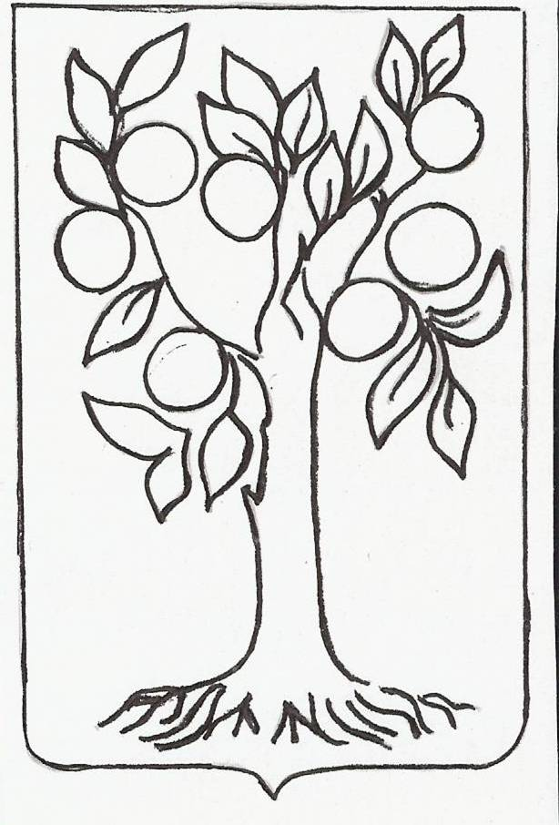
- Подведение итогов.
- Наш урок-путешествие окончен. Но путешествия по нашему городу только начинаются. Подумайте, где бы вы хотели побывать, что хотели бы ещё узнать, а может быть вы захотите сами что-нибудь рассказать.

